

**MUĞLA İLİ MİLAS İLÇESİ AVŞAR MAHALLESİ**

**109 ADA 231, 232 VE 233 PARSELLER**

**YENİLENEBİLİR ENERJİ KAYNAKLARINA DAYALI ÜRETİM**

**TESİSİ ALANI(GÜNEŞ ENERJİ SANTRALİ-2,99754 MWM / 0,99918 MWM+0,99918 MWM+0,99918 MWM)**

**1/1000 ÖLÇEKLİ UYGULAMA İMAR PLANI DEĞİŞİKLİĞİ**

**GEREKÇE RAPORU**

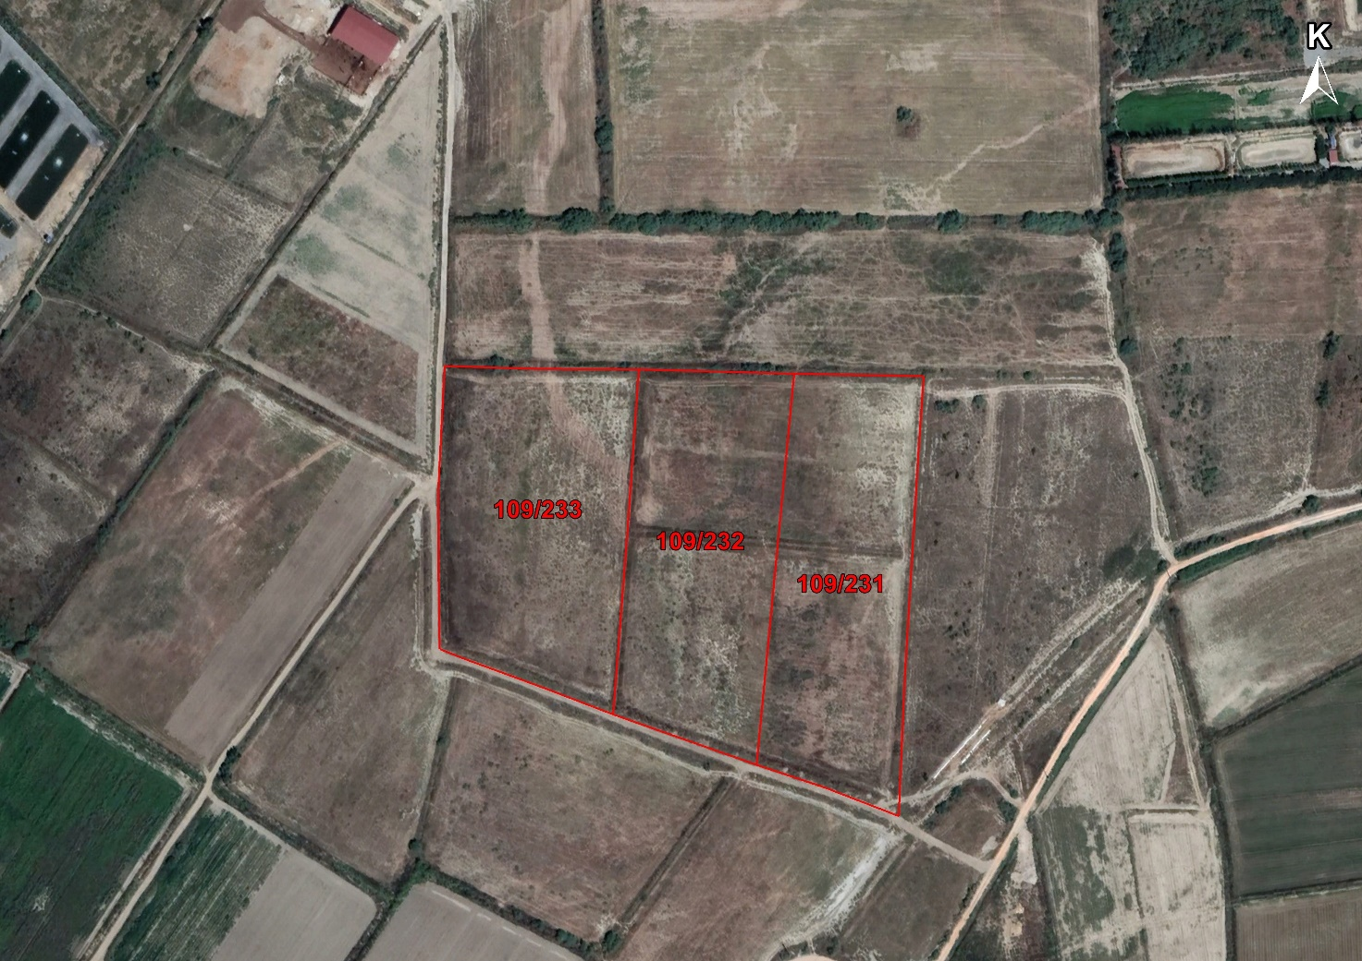

**İÇİNDEKİLER**

|  |  |  |  |  |  |
| --- | --- | --- | --- | --- | --- |
|  | **I- Yenilenebilir Enerji Kaynaklarına Dayalı Üretim Tesisi Alanı (Güneş Enerji Santrali-Ges) Amaçlı 1/1000 Ölçekli Uygulama İmar Planı Değişikliği Gerekçeli Açıklama Raporu** | | |  |  |
|  | I-1.Planlama Alanının Konumu | | |  |  |
|  | I-2.Plan Alanının Alt Ölçekli İmar Planları | | |  |  |
|  | I-3.Plan Teklifi |  |
|  |  |  |
|  |  |  |
|  |  |  |
|  |  |  |
|  |  |  |
|  |  |  |
|  |  |  |
|  |  |  |
|  |  |  |
|  |  |  |
|  |  | | |  |  |

**I-1.PLANLAMA ALANININ KONUMU**

Planlamaya konu alan; Muğla İli, Milas İlçesi, Avşar Mahallesi sınırları içerisinde yer alan 109 ada 231, 232 ve 233 parsel numaralı taşınmazları kapsamaktadır.

Planlama alanı Bodrum-Milas yolu üzerinde yer almaktadır. Söz konusu alan İTRF 3° (derece) koordinat sisteminde düşeyde; 4 126 700 – 4 127 200, yatayda; 560 500 – 561 500 koordinatlarında konumludur.

***PLANLAMA ALANININ GOOGLE EARTH GÖRÜNTÜSÜ***

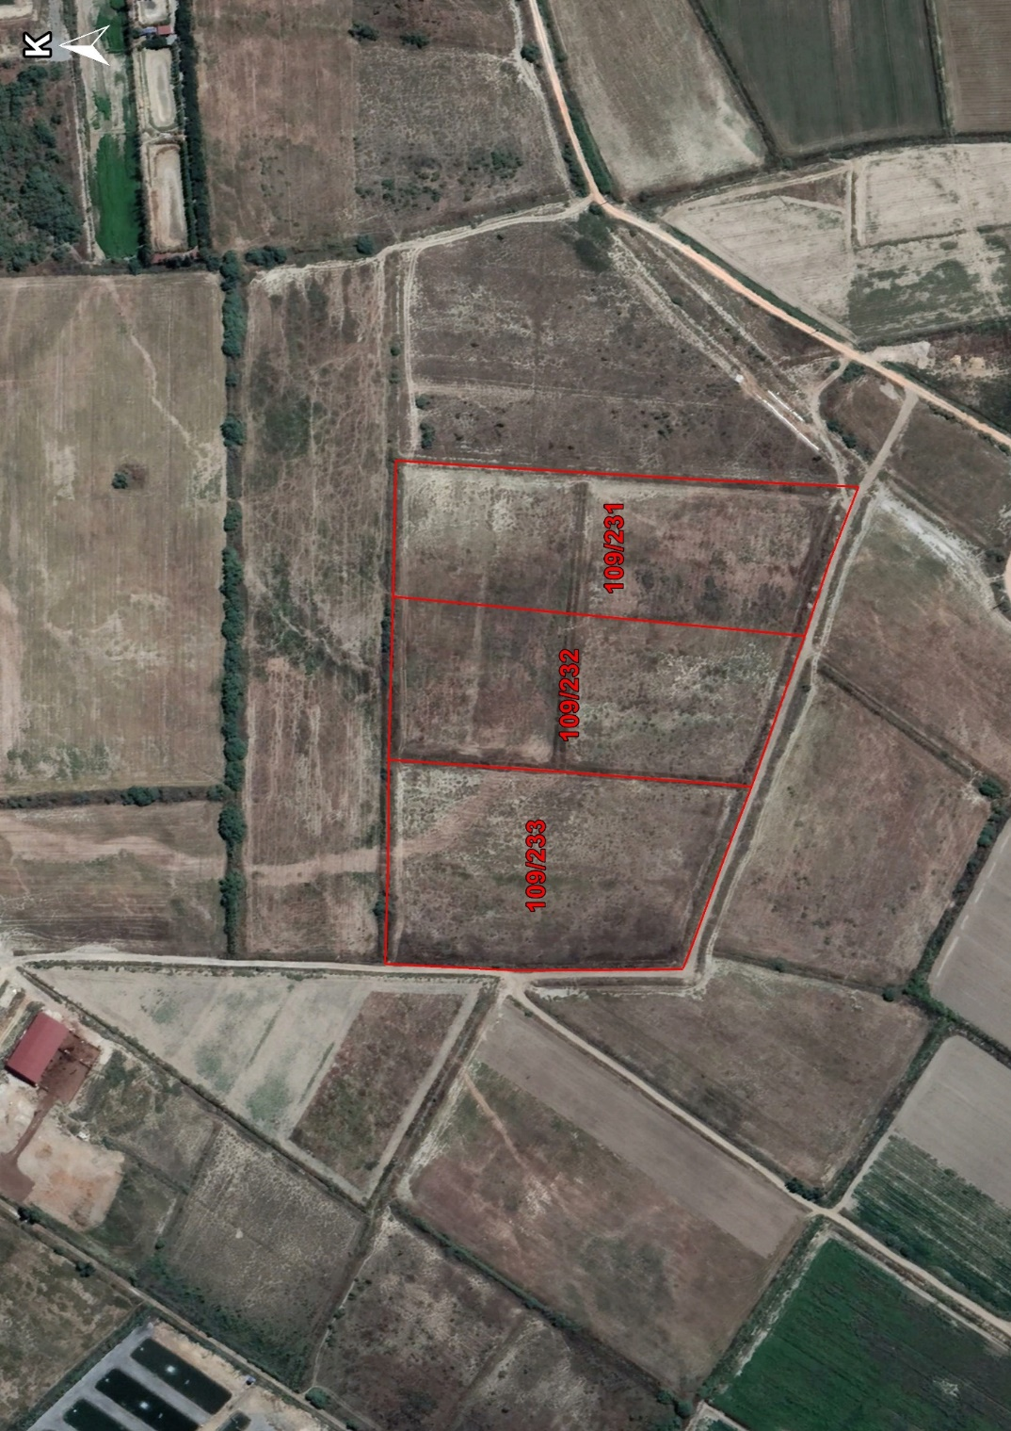

**I-2. PLANLAMA ALANININ ALT ÖLÇEKLİ İMAR PLANLARI**

Muğla İli, Milas İlçesi, Avşar Mahallesi sınırları içerisinde yer alan 109 ada 231, 232 ve 233 parsel numaralı taşınmazlar üzerinde toplam 2,99754 MWm (0,99918 MWm+0,99918 MWm+0,99918 MWm) kurulu güce sahip 3 farklı Yenilenebilir Enerji Kaynaklarına Dayalı Üretim Tesisi Alanı (Güneş Enerji Santrali) yapılması amacıyla hazırlanan “Enerji Üretim Alanı (Güneş Enerji Santrali)” ve 10 m genişliğinde taşıt yolu ve genel otopark alanı kullanım kararlarına yönelik hazırlanan 1/5000 ölçekli Nazım İmar Planı, Emsal (E)=0,70 ve Yençok=6.50 metre (Güneş Panelleri ile Teknik Altyapı, İdari Tesis vb. Güneş Enerji Santralinin işleyişi için gerekli olan diğer yapılaşmalar için) yapılaşma koşullu ifraz hattı ile birbirlerinden ayrılmış 3 adet “Yenilenebilir Enerji Kaynaklarına Dayalı Üretim Tesis Alanı (Güneş Enerji santrali), 10 m genişliğinde taşıt yolu ve genel otopark alanı kullanım kararlarına yönelik hazırlanan 1/1000 ölçekli Uygulama İmar Planı 3194 sayılı İmar Kanunu’nun 9. Maddesi ile 1 Numaralı Cumhurbaşkanlığı Kararnamesinin 102(k) maddesi kapsamında değerlendirilmiş ve Bakanlık Makamınca uygun görülerek onaylanmıştır.

**Onaylı 1/5000 Ölçekli Nazım İmar Planı**

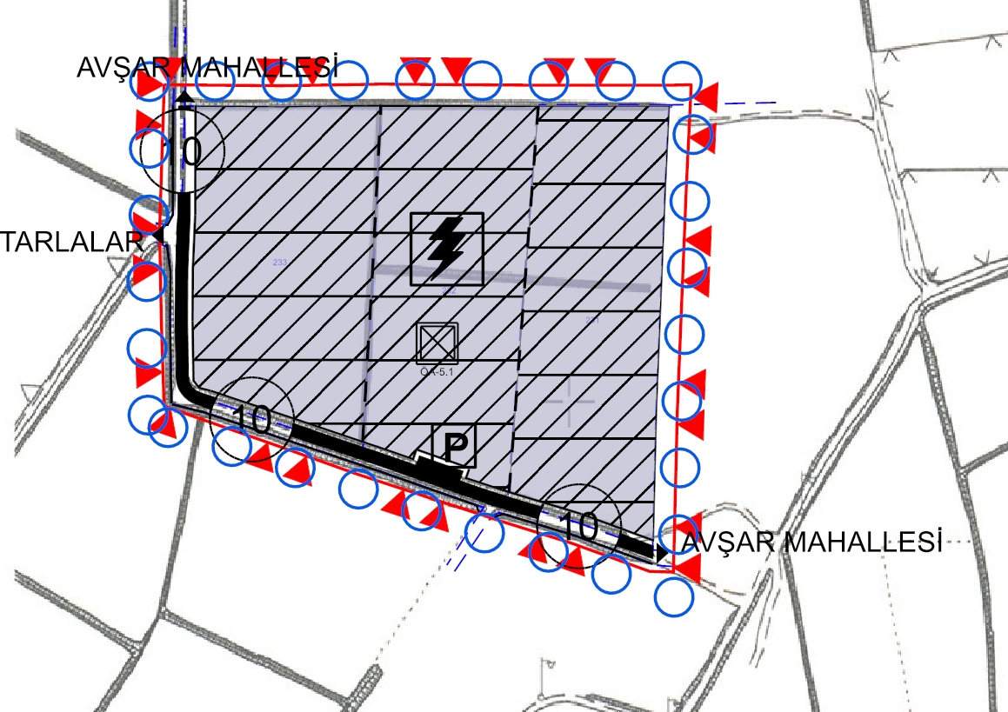

**Onaylı 1/1000 Ölçekli Uygulama İmar Planı**

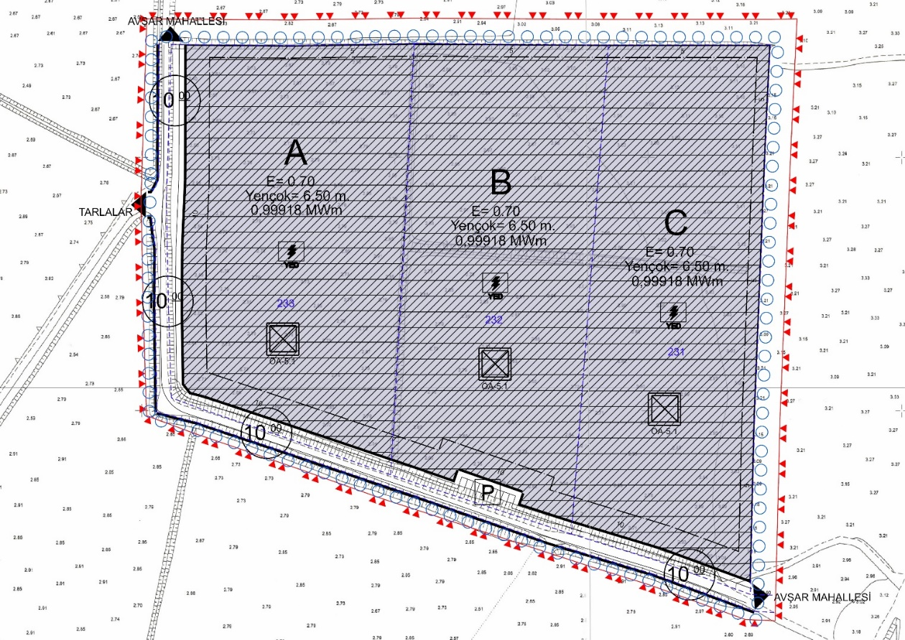

**I-3.PLAN TEKLİFİ**

Planlama alanına yönelik Yenilenebilir Enerji Kaynaklarına Dayalı Üretim Tesisi Alanı “Güneş Enerji Santrali” amaçlı 1/1000 ölçekli Uygulama İmar Planı, 3194 sayılı İmar Kanunu’nun 9. Maddesi ile 1 Numaralı Cumhurbaşkanlığı Kararnamesinin 102(k) maddesi kapsamında değerlendirilmiş ve Bakanlık Makamınca uygun görülerek onaylanmış, 27/03/2024 tarihinde 30 gün süre ile askıya çıkarılmıştır. Askı itirazları kapsamında onaylanan planda birtakım değişiklikler yapılması gerekmiştir.

* Kurulması planlanan 3 farklı Yenilenebilir Enerji Kaynaklarına Dayalı Üretim Tesisi Alanının (Güneş Enerji Santrali) birbirlerine cepheli kısımlarından 5’er metre olacak şekilde yapı yaklaşma mesafesi bırakılmıştır.
* *“Planlama alanının yakın çevresinde içme kullanma suyu şebeke hattı ve atıksu (kanalizasyon) şebekesi bulunmamakta olup, geçici bir süreli bile olsa kamu kaynaklarının etkin, ekonomik ve efektif kullanılması, yatırım ve hizmet sürekliliğinin sağlanması amacıyla planlama alanının içme kullanma suyu, atıksu ve yağmursuyu bertarafı yatırımcı kuruluş tarafından karşılanacaktır.”* şeklindeki plan notu 1/1000 ölçekli Uygulama İmar Planı notlarının “Özel Hükümler” başlığı altında 10. Madde olarak eklenmiş ve plan değişikliği onama sınırı içine alınmıştır. Etkilenen diğer plan notlarının numaraları da yeniden numaralandırılmıştır.

Hazırlanmış olan söz konusuYenilenebilir Enerji Kaynaklarına Dayalı Üretim Tesisi Alanı “Güneş Enerji Santrali” amaçlı 1/1000 ölçekli Uygulama İmar Planı Değişikliği ile toplam kurulu güç, yapılaşma koşulları ve plan ana kararlarını etkileyecek bir değişiklik yapılmamıştır.

**Öneri 1/1000 Ölçekli Uygulama İmar Planı Değişikliği**

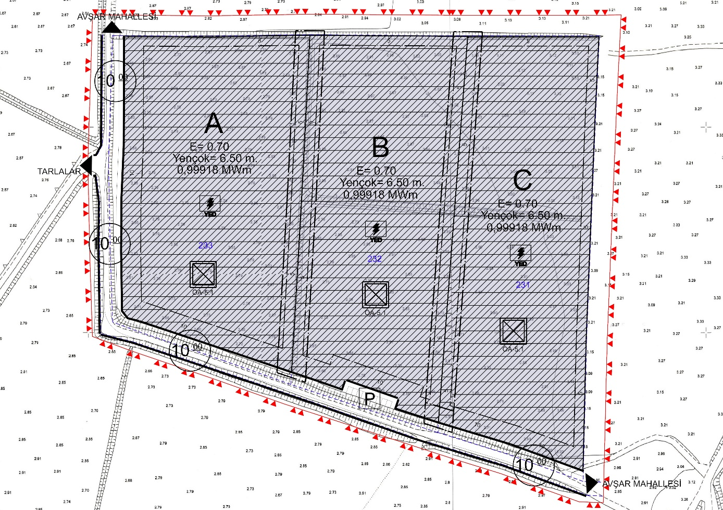

**Barış ÇERÇİ**

Şehir Plancısı(Y.T.Ü.)